Wrocław: na mieszkaniu pod wynajem na Fabrycznej zarobimy najwięcej

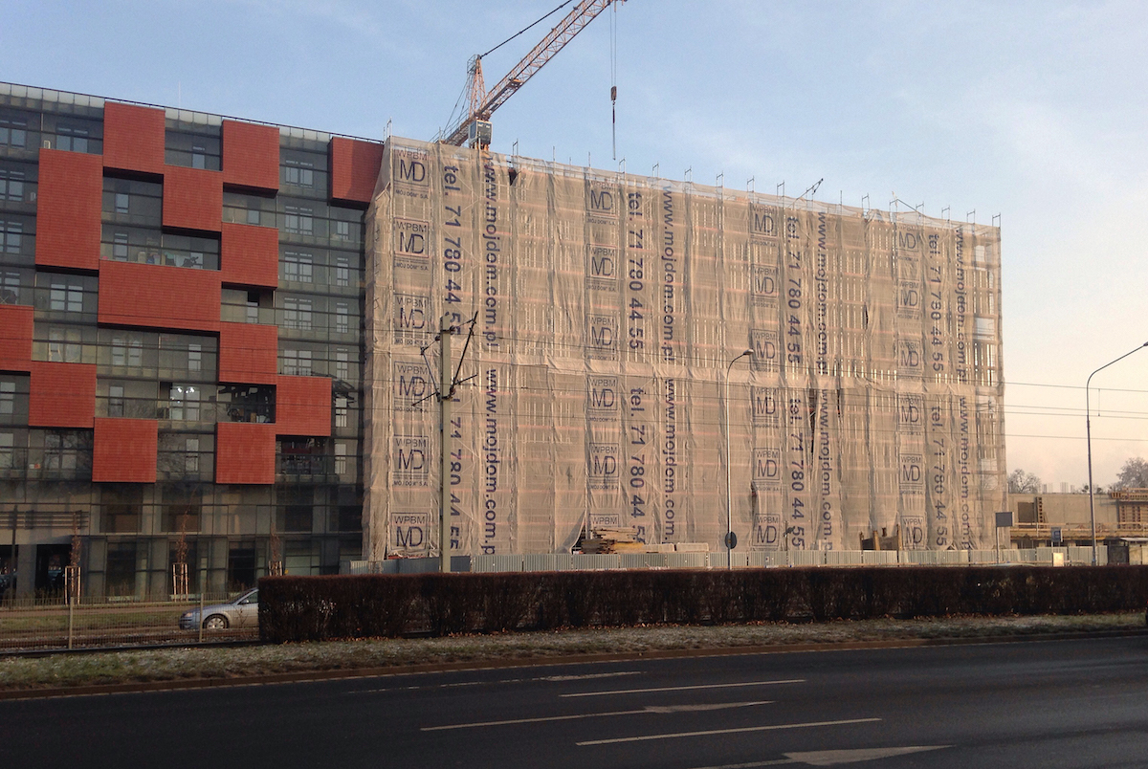
Aż 8,04% zwrotu z inwestycji w lokum pod wynajem udało się zarobić w ubiegłym roku właśnie w tej części Wrocławia. Tak wysoka rentowność zaowocowała trzecim miejscem w rankingu portalu rentier.io.

Po pełnym roku wynajmowania inwestorzy zyskiwali średnio 8,04% ulokowanych w mieszkaniu pieniędzy. Wynik ten tylko nieznacznie różni się od Gdańska (8,87%) i Warszawy (8,26%). Kolejna wrocławska dzielnica – Krzyki – znalazła się na szóstym miejscu zestawienia, z wynikiem 7,75%.

25 tysięcy pracujących w samej okolicy Legnickiej
Z czego wynika tak duża popularność i opłacalność wynajmu w tej dzielnicy? To przede wszystkim szybko rozwijająca się część miasta. W samych rejonach Strzegomskiej, Klecińskiej i Legnickiej pracuje już 25 tysięcy osób. Wciąż powstają nowe biurowce, w których swoje siedziby znajdują globalne firmy. Wakaty w znanych korporacjach przyciągają dziś bardzo wiele osób. Z raportu Wrocław w liczbach (2017) wynika, że na 10 tysięcy mieszkańców przypada tu 1631 podmiotów gospodarczych. To najwyższy wynik spośród pozostałych dzielnic stolicy Dolnego Śląska.

Dojazd do pracy? Najlepiej w 15 minut
– Dziś chcemy mieszkać w pobliżu swojego miejsca pracy i nie przywiązujemy się już tak bardzo do mieszkania, bo spędzamy w nim relatywnie mało czasu, przenosząc część jego funkcji poza jego obszar, na przykład rozrywkę czy spożywanie posiłków – komentuje Tomasz Bednarek, pracownik dewelopera WPBM „Mój Dom” S.A. – Coraz więcej badań wskazuje na to, że ludzie nie chcą spędzać dużo czasu na dojazdach, optymalny czas podróży w jedną stronę to kwadrans. Z tego też powodu szukają lokum w pobliżu pracy, w okolicy, która jest dobrze skomunikowana. Zapotrzebowanie na wynajem mieszkań jest w tych rejonach naprawdę duże. Widzimy to chociażby w przypadku naszej inwestycji Pixel House, zlokalizowanej przy ulicy Legnickiej.

Średnie ceny najmu oscylują wokół 2 tys. zł
W listopadzie za wynajem mieszkania do 38 mkw. we Wrocławiu inwestorzy otrzymywali średnio 1696 zł. Za powierzchnię od 38 do 60 mkw. trzeba było zapłacić mniej więcej 2124 zł, a do 90 mkw. – ok. 2853 zł. Z comiesięcznych raportów portalu bankier.pl wynika, że ceny utrzymują się na podobnym poziomie już od dłuższego czasu. To stabilne i bezpieczne lokowanie środków, a wiele wskazuje na to, że taki stan rzeczy utrzyma się jeszcze przez długi czas.

Na decyzję o kupnie ostatecznie wpływa wiele czynników. Inwestorzy wybierają okolice Fabrycznej głównie ze względu na szybki przyrost biurowców i miejsc pracy. Równie ważnym kryterium jest dostępność usług, sklepów, edukacji czy transportu publicznego. Na korzyść działa także dostosowana infrastruktura rowerowa czy bliskość terenów rekreacyjnych. Duży popyt na właśnie tę część Wrocławia może wskazywać na to, że jeszcze przez długi czas będzie to korzystna dla wszystkich lokalizacja.

Kontakt dla mediów:

Publicon Sp. z o.o.
Martyna Młynarczyk, PR Executive
m.mlynarczyk@publicon.pl
tel. +48 691 274 042

